**随机信号分析**

**实验报告**

通信工程学院

******班

******** 张**

******** 江**

**随机信号实验报告**

——码元速率39.0625kHz的2FSK调制信号的实现与性能分析

1. **摘要**

本实验基于Quartus II软件模拟与仿真2FSK调制器的原理与效果。本次实验给定的码元速率为39.0625kHz，一个码元“1”的时钟周期需要4个完整的载波波形，码元“0”为8个波形。

1. **实验特点与原理**

课题要实现的2FSK通信系统的方框图如图所示：

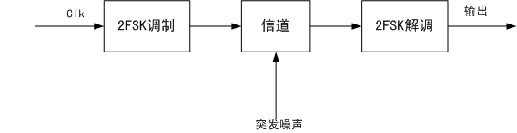

2FSK通信系统的方框图

在二进制频移键控（2FSK）中载波频率随着调制信号1或0而变，1对应于载波频率f1, 0对应于载波频率f2。

2FSK调制的原理框图及波形图如下图所示：

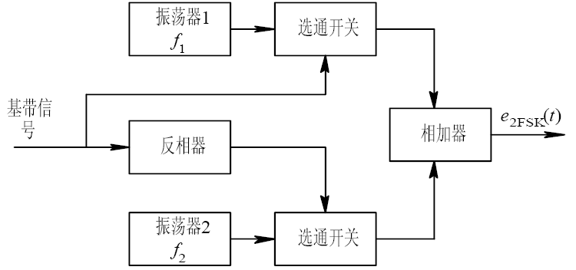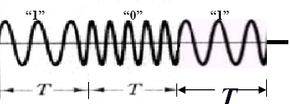

2FSK调制器原理及波形图

2FSK调制器原理框图如图所示：



2FSK调制器电路

① 基带信号（信源）：设计一个周期为15的小M序列作为信源。信源码率5000bit/s。

② 时钟信号：时钟信号为5KHz。由实验板提供20MHz时钟，经分频得到（仿真时可设20MHz时钟分频得到）。

③ Start信号：开始信号，在仿真时可以自己设置，在实验板中需要硬件实现。Start信号波形图如下:



④ 分频器：最好自己编写一个通用的奇偶分频程序，使用起来比较方便。分频次数与载波频率有关。

⑤ 计数器：使用编程或QuartusⅡ中的lpm_counter器件实现。

⑥ 载波：本调制器产生2FSK已调制信号。它的载波是一个正弦波，载波应该怎样来设计呢？

给定的载波为2个正弦波，f1=10KHz，f2=20 KHz。2FSK已调制信号，“1”码输出f1，“0”码输出f2。那么正弦载波又如何产生呢，可以这样考虑：设采样频率设160KHz，载波f1一个周期为16个采样点（采样频率/f1），而载波f2一个周期为8个采样点（采样频率/f2）。将载波f1一个周期等分成16等分，这样就有16个取样值。因一个周期为360度，所以各个样值之间的间隔是22.5度。要取得这些样值的方法是：

设S(x)=sin(x)，令x=0，得到第一个样值，X=45得到第二个样值等等，共取得16个样值，然后将这些样值归一化为8位有符号的有效数据。载波f2同理。

设计2FSK时，将f1和f2的正弦波样本值分别存放在ROM1和ROM2中，就可以读取它了。

⑦ 判决：二选一电路。控制端由基带信号控制。当M序列输出为“1”时输出“f1”，为“0”时输出“f2”。

最终将二进制码转换为正弦波输出，在示波器上观察输入输出信号。

按系统方框图，将系统模块化，每部分都打包成模块，在顶层文件中调用各模块，最终完成一个2FSK调制器。

实现此系统可分3步完成：

1. 电路设计或程序设计。
2. QuartusⅡ软件仿真。
3. 在FPGA实验板中下载并用示波器观察2FSK调制信号。
4. **实验的设计与实现**

本实验基于Altera公司的Quartus ii模拟仿真软件实现计算机模拟仿真并应用实际电路测试。

1. **软件的熟悉**

通过对Quartus ii软件的熟悉和简单的操作了解该软件的基本操作技巧和使用规范。

1. M序列生成器

首先通过软件建立一个Block Diagram/Schematic文件，插入74175集成电路以及相应的逻辑门（OR,XOR,AND,OFF,INPUT,OUTPUT）组合合成周期为15bit的M序列发生器。

**建立波形文件**

新建Vector Waveform File文件，设置仿真结束时间（END　TIME）为１ｍｓ，给波形文件分配输入输出节点（Insert－insert node or bus），选择CLK以及M_OUT-作为输入和输出。

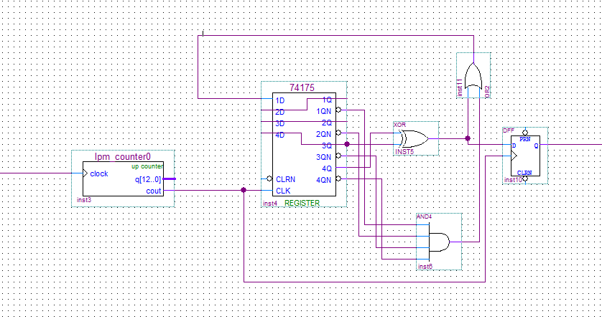

给输入节点clock信号，点击左边I:\image\j.bmp，本次小实验选用5MHZ时钟信号。

点击右上角蓝色箭头I:\image\k.bmp开始仿真，此时为时序仿真，仿真波形为15bit的周期序列。仿真图像为：

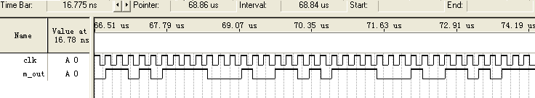

1. 正弦波输出电路

建立新的Block Diagram/Schematic 文件，并插入lpm_counter计数器以及lpm_rom存储器。

设置器件配置文件，设置三位地址总线计数器以及三位地址线8字节存储器。并建立ROM数据文件sin.mif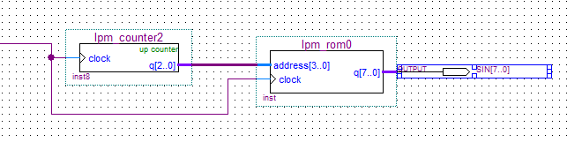

文件预定义ROM单元中的值（127，217，254，217，127，37，0，37）.按照如下电路连接。

**建立波形文件**

建立波形文件输入一个时钟为5MHZ的时钟信号，插入输出信号SIN[7..0]信号，并选用analog waveform，设置step形式以及合适高度。显示波形为下图

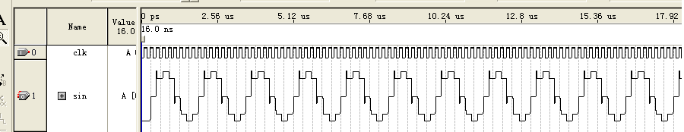

1. **正式实验内容——2FSK调制器的设计与实现**

**（1）15位m序列发生器的设计与实现**

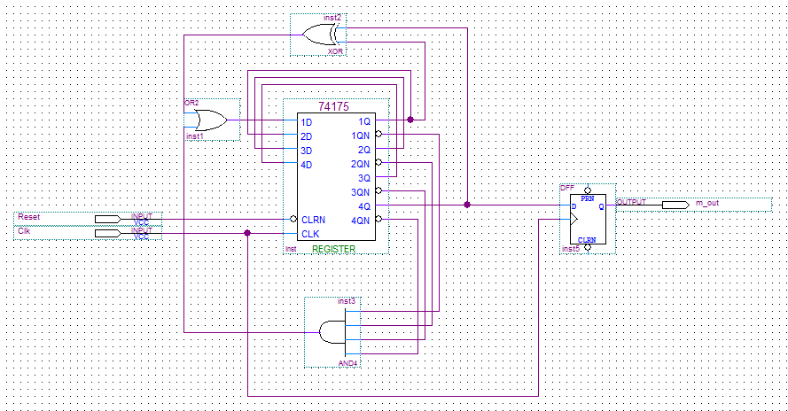

**（2）正弦信号发生器的设计与实现**

正弦载波信号由计数器lpm-counter和存储器lpm-rom生成。载波一个周期为8个采样点，每个点的深度为8位。计数器输入时钟信号，计数值接入ROM存储器的地址总线，依次循环选取相应的点，最后由DAC输出正弦波。电路图如下。

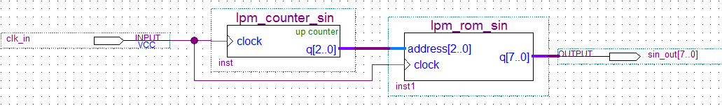

**（3）时钟信号分频器的设计与实现**

由实验板提供20MHz时钟，由计数器lpm-counter做分频器，产生一定频率的信号作为m序列发生器、正弦信号发生器的输入。

根据计数器位数不同，已经sset设置值不同，可以组合成任意整数分频比的分频器。如图，

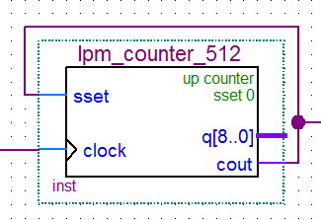

**（4）整个电路设计**

本电路通过基带信号（15位m序列）控制MUX分别选通两路频率分别为码元速率4倍和8倍的正弦函数载波输出。码元为“0”输出高频正弦波，码元为“1”输出低频正弦波。完整仿真电路图如下：

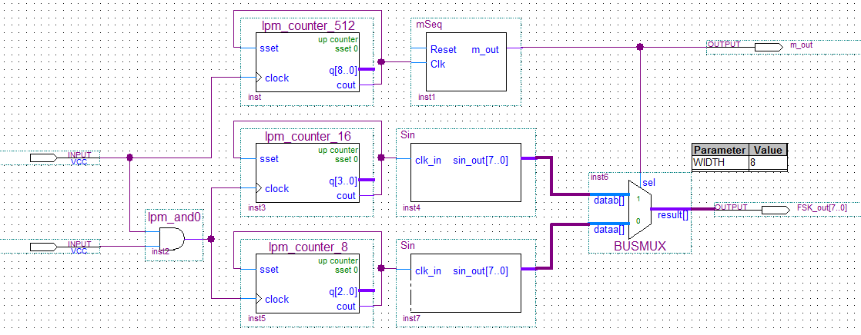

**（5）建立波形文件并仿真**

建立波形文件，输入一个时钟为20MHZ的时钟信号，输出信号FSK_out[7..0]信号和M序列信号，并选用analog waveform，设置step形式以及合适高度。显示最终波形如下图,当M序列输出为0时，输出高频正弦波，当M序列输出为1时，输出为低频正弦波。

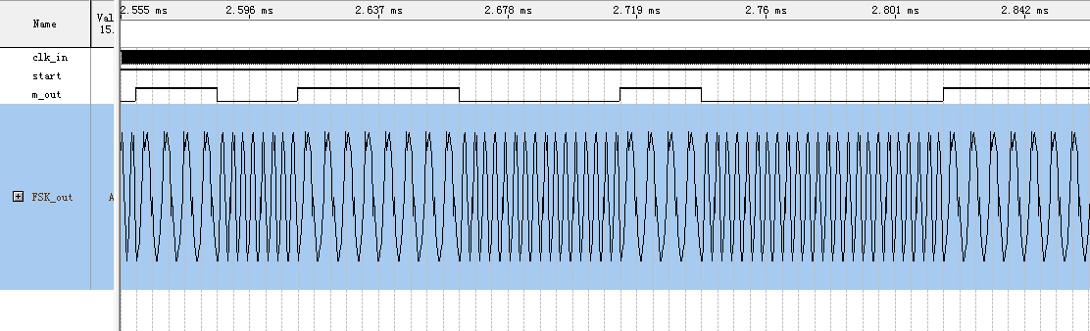

**（6）示波器观察波形**

先使用USB-blaster下载线安装驱动，然后将电源、板卡和示波器连接如图：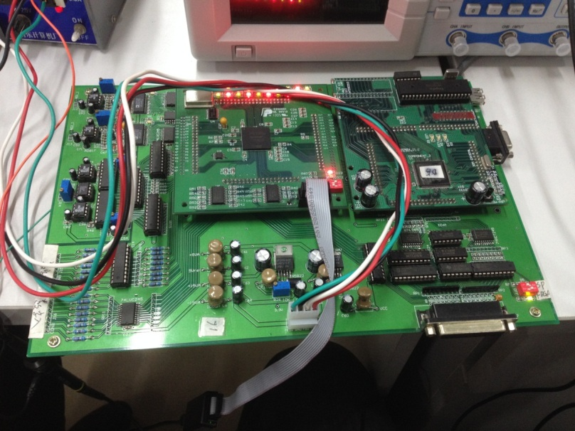

选择FPGA型号，为电路中的输入输出信号分配管脚，M序列输出的管脚为R6(数字输出)，已调信号SIN输出为DA转换管脚高八位，

管脚分配好后进行编译并下载。

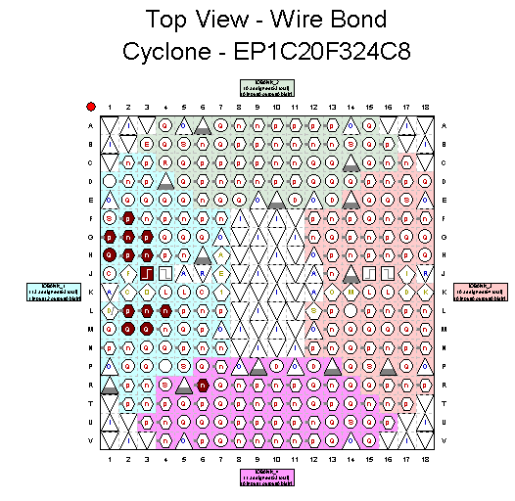

1. **实验结论**

i.由设计好的实验电路图以及计算好的各个参数，CLK加入20MHz时钟信号，并进行仿真，所得结果如下图：



如图所示，仿真结果与预期相同，实现了2FSK调制。

ii. 将文件下载到实验电路板上，示波器观察波形如下：

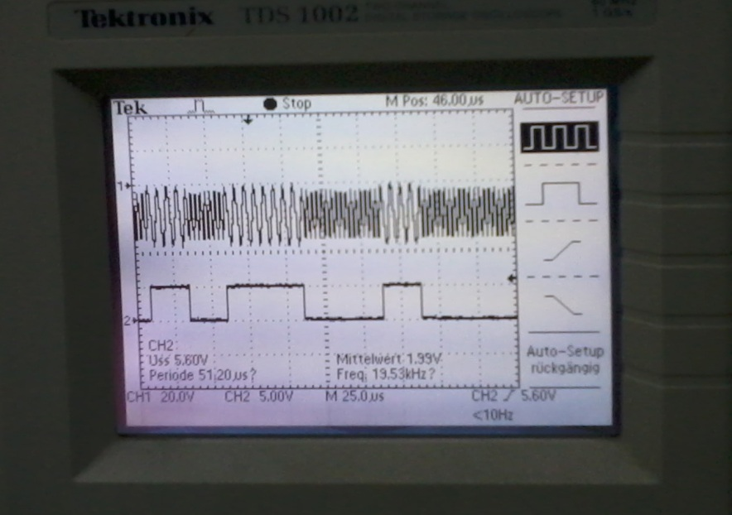

经计算，最终码元速率为39.06kHz，符合设计值39.0625kHz。

如图所示，实际电路波形与仿真结果相同，实验设计成功。

1. **参考文献**

《随机试验设计指导书》

《通信原理》樊昌信曹丽娜

1. **附件**

附件已在压缩包中

（工程2FSK_8point）